A
CDIP/25/INF/2
الأصل: بالإنكليزية
التاريخ: 18 مارس 2020

اللجنة المعنية بالتنمية والملكية الفكرية
الدورة الخامسة والعشرون
جنيف، من 18 إلى 22 مايو 2020
إثبات مفهوم لفهرس إلكتروني يمكن البحث فيه لمشاريع أجندة التنمية ومخرجاتها
من إعداد الأمانة
- وافقت اللجنة المعنية بالتنمية والملكية الفكرية (لجنة التنمية) في دورتها الرابعة والعشرين على مشروع قدمته وفود البرازيل وكندا وإندونيسيا وبولندا والمملكة المتحدة بشأن الوسائل الضامنة لنجاح مقترحات مشروعات أجندة التنمية، الوارد في الوثيقة .CDIP/24/14 Rev.
- وكان أحد نواتج المشروع هو إنشاء فهرس إلكتروني يمكن البحث فيه، ويحتوي على جميع مشروعات أجندة التنمية السابقة والجارية مع معلومات إضافية عن كل مشروع، بما في ذلك الإشارة إلى البلدان المستفيدة (حيثما ينطبق ذلك)، وأنشطة المشروع ونواتجه الرئيسية، وتواريخ بدء التنفيذ والانتهاء، والنتائج والإنجازات، والتقارير المرحلية وتقارير التقييم والتوصيات. وتصف هذه الوثيقة إثبات جدوى الفهرس الإلكتروني الذي يمكن البحث فيه، والذي يجري تطويره حالياً في سياق المشروع المذكور أعلاه.
- وستتألف البيانات الوصفية، التي ستستخدم لتطوير المنتج النهائي، من المعلومات الواردة في جميع وثائق مشروع أجندة التنمية والتقارير المرحلية وتقارير التقييم وتقارير الإنجاز ونواتج مشروعات أجندة التنمية (الدراسات والمبادئ التوجيهية وقواعد البيانات).
- وقد وضع إثبات المفهوم على أساس المعلومات التي جمعت من وثائق المشروع الثمان. وسينتهي العمل على التصميم المرئي للفهرس بمجرد تطوير المنتج النهائي وإتاحته على موقع الويبو الإلكتروني.
- وعند وضع إثبات مفهوم الفهرس، حددت مجموعات المستخدمين المتوقعة التالية: "1" الدول الأعضاء الراغبة في تقديم مقترح مشروع (أو أكثر) إلى لجنة التنمية (وهي مجموعة المستخدمين الرئيسية المحددة)؛ "2" والدول الأعضاء المهتمة بالاستفادة من الأنشطة المنبثقة عن مشروعات أجندة التنمية؛ "3" ومديرو المشروعات (موظفو الويبو)؛ "4" والباحثون عن المعلومات.
- ولذلك، سيطور الفهرس بناء على نموذج المعلومات المعروض في المرفق الأول لهذه الوثيقة، وسينظم تدفق المعلومات في مجموعتين رئيسيتين: معلومات قابلة للتحديد (مربعات رمادية)، ومعلومات إضافية (مربعات بيضاء). وفيما يلي قائمة بمجموعات المعلومات التي يمكن للمستخدمين من خلالها تحسين البحث في الفهرس:
- فئات توصيات أجندة التنمية؛
- توصيات أجندة التنمية؛
- مشروعات أجندة التنمية (ستشمل المشاريع المكتملة والجارية)؛
- الأنشطة المضطلع بها في سياق تنفيذ مشروعات أجندة التنمية؛
- تنفيذ برنامج الويبو؛
- البلدان المستفيدة؛
- رمز وثيقة المشروع؛
- مجالات الملكية الفكرية؛
- مخرجات المشروع.
- وسيوفر الفهرس أيضاً نتائج إضافية يمكن الوصول إليها بسهولة، بمجرد تنقيح المعلومات أو في بداية بحث المستخدم. وستتضمن النتائج الإضافية معلومات عما يلي:
- أهداف الويبو الاستراتيجية؛
- رابط إلى جلسة لجنة التنمية التي جرت فيها الموافقة على الوثيقة أو مناقشتها؛
- التقارير (سيشمل ذلك التقارير المرحلية وتقارير الإنجاز وتقارير التقييم)؛
- إجمالي الإنفاق؛
- ميزانية المشروع؛
- نتائج المشروع؛
- الوثائق ذات الصلة؛
- تعميم المشروع.
- وبالإضافة إلى خيار التنقيح عن طريق اختيار الفئات المذكورة في الفقرة 6، سيتيح الفهرس أيضاً إمكانية البحث عن النص الكامل بلغات الأمم المتحدة الرسمية الست، بحسب توافر الوثائق المستخدمة في تطوير البيانات الوصفية للفهرس.
- وسيصمم الفهرس بطريقة تسهّل تحديث أي مواد وجيهة جديدة (المشاريع والنواتج والتقارير) على المنصة. وسيضمن ذلك أن تكون المعلومات الواردة في الفهرس دقيقة وحديثة دائماً.
- وسيحمل الفهرس الإلكتروني الذي يمكن البحث فيه اسم "فهرس مشاريع أجندة التنمية"، وسيحل محل الجدول الملخص المتاح حاليًا على الإنترنت على موقع أجندة الويبو بشأن التنمية على الرابط: https://www.wipo.int/ip-development/ar/agenda/projects.html.
- ويحتوي المرفق الثاني على لقطات شاشة لنموذج أولي طورته الويبو.
إن لجنة التنمية مدعوة إلى الإحاطة علماً بالمعلومات الواردة في هذه الوثيقة.
[تلي ذلك المرفقات]

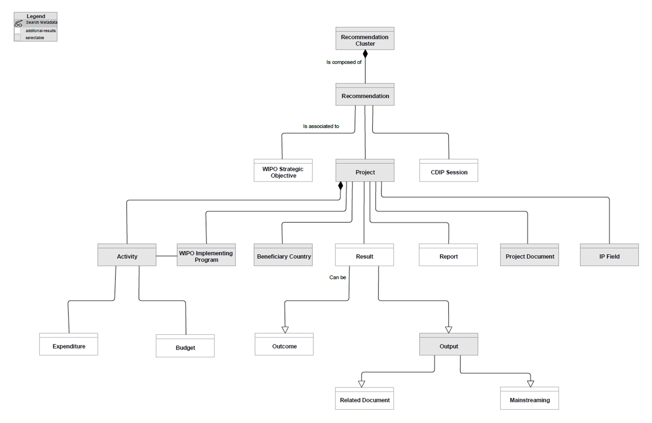
[يلي ذلك المرفق الثاني]
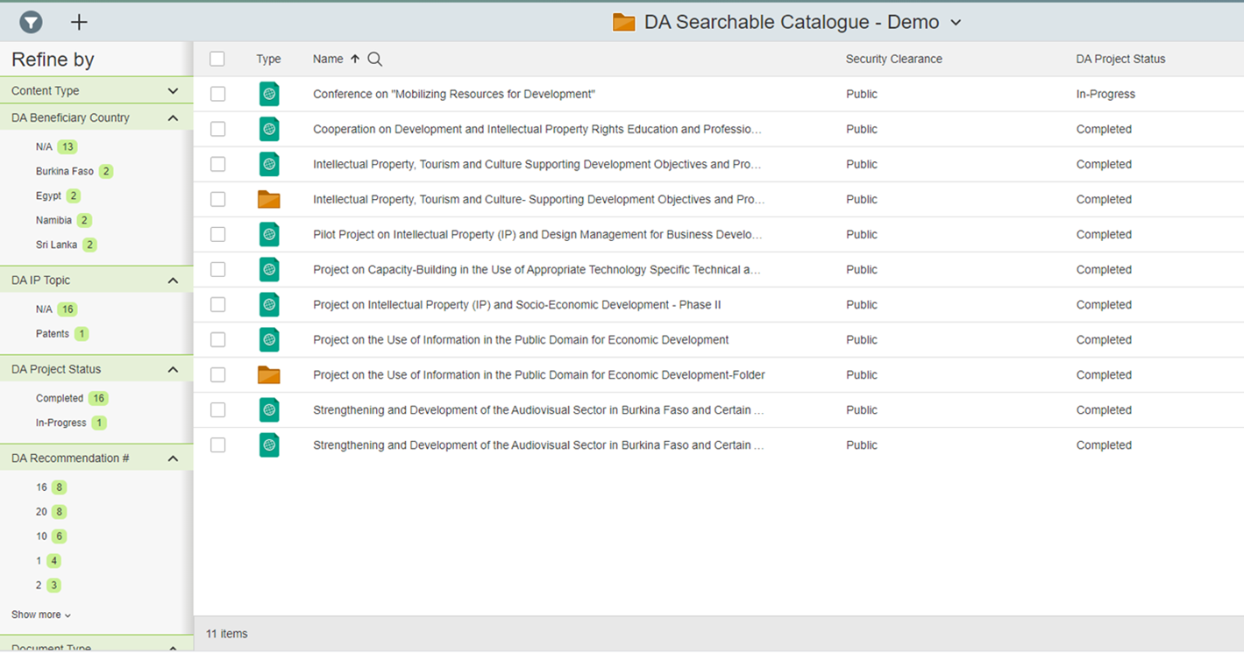

تنقيح المحتوى عن طريق اختيار توصيات أجندة التنمية / البلدان المستفيدة
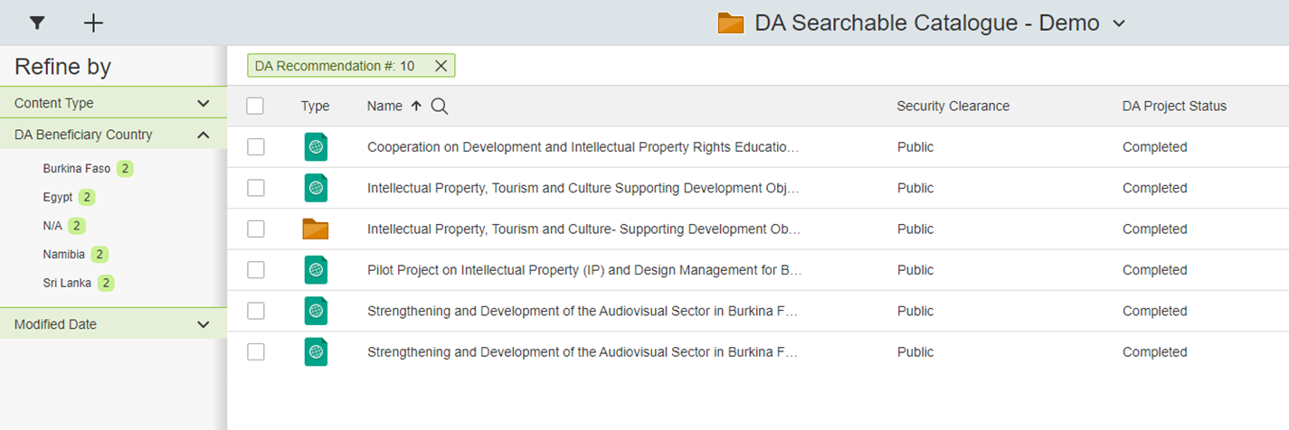

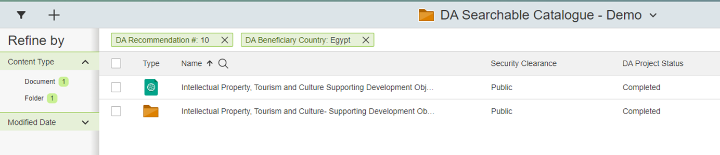

البحث عن نص كامل باللغة الصينية
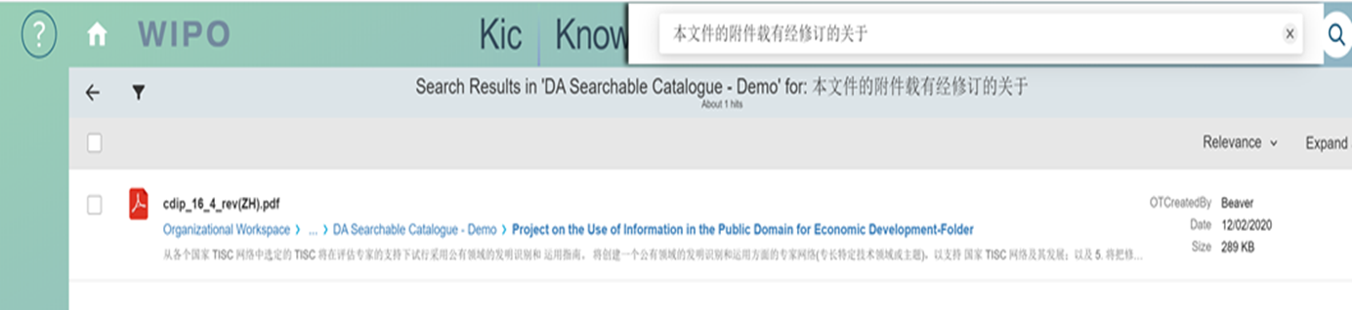
[يلي ذلك المرفق الثالث]
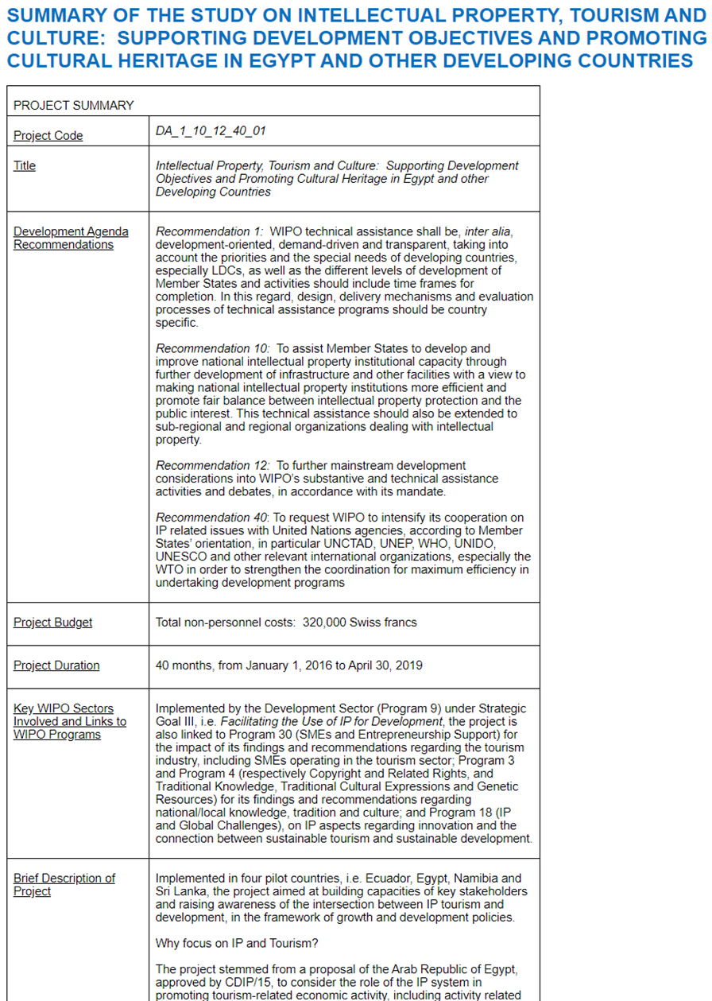

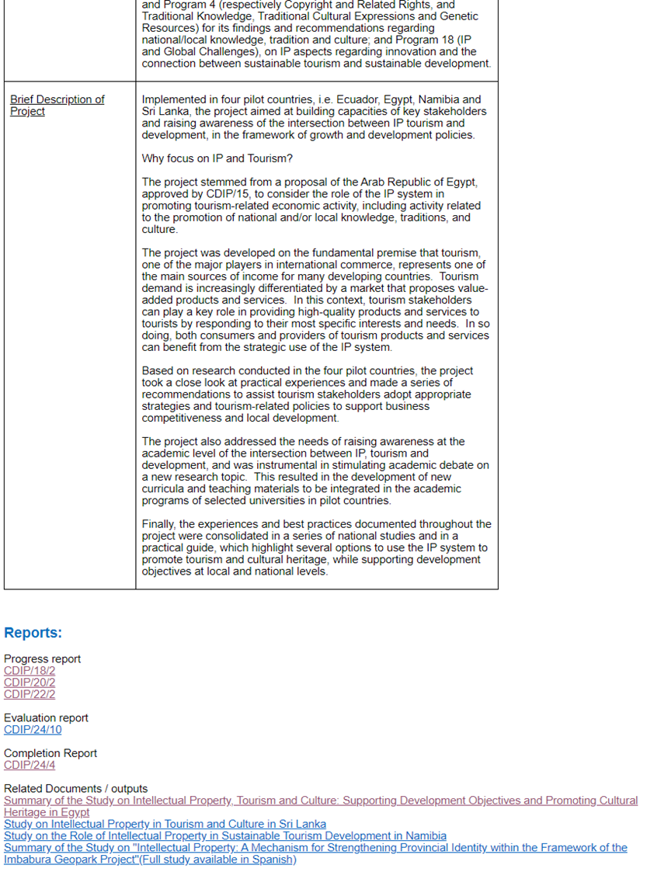
[نهاية المرفق الثالث والوثيقة]

